11 novembre 1918

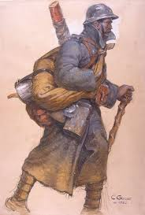

Un armistice met fin à la Grande Guerre
Lundi 11 novembre 1918, 11 heures : dans toute la France, les cloches sonnent à la volée.
Au front, les clairons bondissent sur les parapets et sonnent le « Cessez-le-Feu », « Levez-vous », « Au Drapeau ». La « Marseillaise » jaillit à pleins poumons des tranchées. Même soulagement en face, dans le camp allemand.
Pour la première fois depuis quatre ans, Français et Allemands peuvent se regarder sans s'entretuer. Un armistice (arrêt des combats) a été conclu le matin entre les Alliés et l'Allemagne, dernière des Puissances Centrales à rendre les armes. Il laisse derrière lui neuf à dix millions de morts et six millions de mutilés.
Les survivants ont perdu la foi dans les valeurs morales et spirituelles qui ont fait la grandeur et l'unité de l'Europe. Mais ils veulent croire que cette guerre qui s'achève restera la dernière de l'Histoire, la « der des der »...
Titre:
101 ème anniversaire de l’armistice de 1918
Quand:
11.11.2019 11.00 h Où: Saint-Avold Catégorie:
Cérémonie

Lieu Lieu: Carré militaire Français
57500 Localité/ville:Saint-Avold

Macheren rendez vous

Mairie de Macheren

